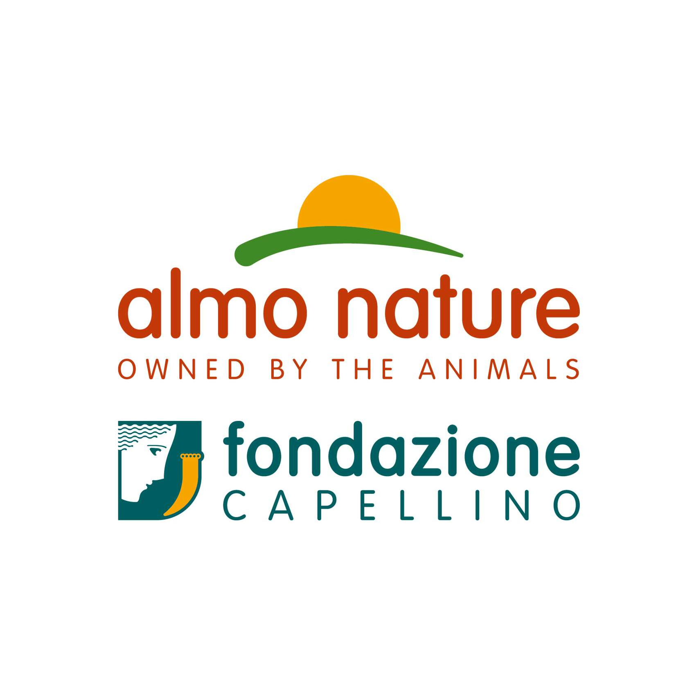

DICHIARAZIONE LIBERATORIA

Io sottoscritto: nato a: prov:

il / / residente in : via/piazza

località: CAP: prov:

e-mail: cell:

AUTORIZZO

Almo Nature Netherland (di seguito “Almo Nature”) e il personale da essa incaricato all'effettuazione e all'utilizzo di fotografie, video o altri materiali audiovisivi contenenti eventualmente l'immagine, il mio nome e la mia voce - inerenti al progetto “A Companion Animal is For Life / Adopt Me” i cui dettagli sono disponibili sul sito www.almonature.com per scopi documentativi, culturali e informativi. Le immagini e le riprese audio-video realizzate potranno essere riprodotte su qualsiasi supporto, montate e utilizzate su tutti i media e tutte le piattaforme analogiche e digitali esclusivamente per documentare, promuovere e divulgare i contenuti del progetto suddetto attraverso - a mero titolo esemplificativo - trasmissioni radiotelevisive e via internet a carattere informativo e culturale, pubblicazioni, mostre, corsi di formazione, seminari, convegni e altre iniziative promosse da Almo Nature, e in qualsiasi altra forma o mezzo di trasmissione, od esecuzione, esistente o di futura invenzione. La presente autorizzazione non consente l'uso della mia immagine e della mia voce in contesti che pregiudichino la mia dignità personale ed il mio decoro e comunque per uso e/o fini diversi da quelli sopra indicati. Il/la sottoscritto/a conferma che la partecipazione alla realizzazione di immagini fotografiche, nonché di registrazioni audio e/o video di cui sopra avviene a titolo gratuito e di non aver nulla a pretendere in ragione di quanto sopra indicato e di rinunciare irrevocabilmente ad ogni diritto, azione o pretesa derivante da quanto sopra autorizzato.

Luogo e data Firma

Consensi privacy

Almo Nature e l’Associazione GLI AMICI DI POLDO con sede in via ROMA 194, San Vito al Torre CAP: 33050 (UD)

in qualità di contitolari del trattamento dei dati personali forniti

procederanno al relativo trattamento per le finalità e con le modalità indicate nell’informativa allegata (Privacy policy adottante)

Dichiaro di aver consultato l’informativa (Privacy policy adottante) sul trattamento dei miei dati e autorizzo Almo Nature a:
Inviare comunicazioni promozionali, pubblicitarie e di marketing diretto, informazioni sui progetti per il benessere e la difesa di cani e gatti.
Firma

Trasferire i dati alla Fondazione Capellino per l’invio di comunicazioni promozionali e istituzionali

Firma

*Potro’ in ogni momento gratuitamente e senza formalità oppormi al trattamento dei miei dati per le finalità indicate inviando una mail all’indirizzo
privacy@almonature.com o cliccando sull’apposita icona presente sul sito ww.almonature.com.
Potro’, inoltre, esercitare tutti i diritti di accesso ai miei dati previsti dagli articoli 13, comma 2, lettere (b) e (d), 15, 18, 19 e 21 del Regolamento europeo 679/2016 tra i quali i diritti di rettifica, aggiornamento e cancellazione, inviando un messaggio all’indirizzo privacy@almonature.com.

